УДК 628.33
Р.В. Федюн, В.А. Попов, Т.В. Найденова
Донецкий национальный технический университет, г. Донецк
кафедра автоматики и телекоммуникаций
E-mail: frv76@list.ru
ПРИНЦИПЫ ПОСТРОЕНИЯ ДИНАМИЧЕСКОЙ МОДЕЛИ ПРОЦЕССА БИОХИМИЧЕСКОЙ ВОДООЧИСТКИ
Аннотация
Р.В. Федюн, В.А. Попов, Т.В. Найденова. Принципы построения динамической модели процесса биохимической водоочистки. Выполнен анализ технологического процесса биохимической водоочистки как объекта управления. Определены управляемые переменные процесса биохимической водоочистки, а так же управляющие и возмущающие воздействия. Произведена декомпозиция процесса биохимической водоочистки на технологические модули. Обоснована структура модели процесса биохимической водоочистки с учетом связности параметров технологических модулей.
Ключевые слова: биохимическая водоочистка, технологические параметры, математическая модель, технологические модули, компрессорная станция, насосная установка, аэратор.
Общая постановка проблемы.
Донецк является одним из наиболее мощных индустриальных центров Украины и, помимо угольных шахт на территории города скопилось достаточно много других промышленных предприятий, экологическая ситуация в городе считается одной из наиболее сложных. Кроме выбросов в атмосферу, также огромное количество вредных веществ попадает в водные ресурсы Донбасса вместе со сточными водами. Загрязнение воды в настоящее время - это проблема номер один во всем мире, так как вода одна из самых главных составляющих всего человечества.
Сточные воды г. Донецка состоят из сточных вод от промышленных предприятий, бытовых сточных вод и атмосферных осадков. Чаще всего сточные воды представляют собой сложные системы, содержащие смеси различных веществ. Многие сточные воды производств, кроме растворенных органических и неорганических веществ, могут содержать коллоидные примеси, а также взвешенные (грубо- и мелкодисперсные) вещества, плотность которых может быть больше или меньше плотности воды. И дабы очистить воду от различных вредных веществ применяют очистные сооружения.
Объектом исследования является процесс биохимической водоочистки в условиях очистных сооружений г. Донецка. Донецкие очистные сооружения представляют собой большой комплекс, автоматизация которого в последнее время становится актуальным вопросом для предприятия «Донецкгорводоканал». Построение эффективной системы автоматического управления невозможно без глубокого исследования характеристик и процессов, протекающих в объекте управления. Для анализа, исследования и синтеза системы автоматического управления данным сложным объектом необходимо получить динамическую модель процесса биохимической водоочистки.
Постановка задач исследования.
Для разработки динамической модели комплекса биохимической водоочистки необходимо решить следующие задачи:
- выполнить анализ технологического процесса биохимической водоочистки как объекта управления на примере очистных сооружений г. Донецка;
- определить управляемые переменные процесса биохимической водоочистки, а так же управляющие и возмущающие воздействия;
- произвести декомпозицию процесса биохимической водоочистки на технологические модули;
- определить математическое описание каждого технологического модуля;
- разработать структуру модели процесса биохимической водоочистки с учетом связности параметров технологических модулей.
Решение задач и результаты исследований.
На Донецких очистных сооружениях (рис.1) имеются следующие основные технологические сооружения: приемная камера гашения, песколовки, преаэраторные, первичные радиальные отстойники, аэротенки, вторичные радиальные отстойники, контактные резервуары.
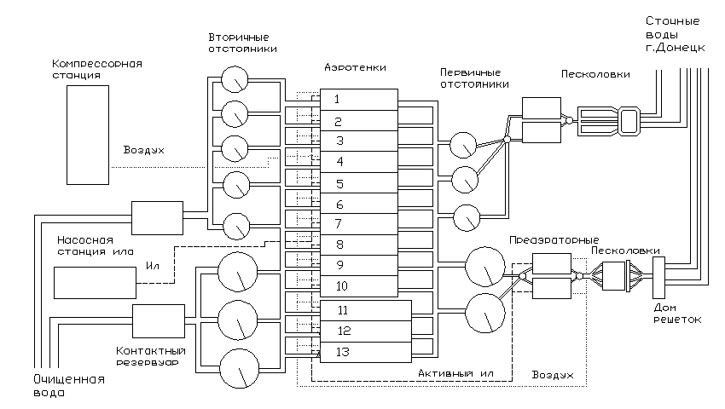
Рисунок 1 – Технологическая схема очистных сооружений

Приемная камера гашения предназначена для уменьшения напора сточной воды, поступающей по трубопроводам на очистные сооружения. Песколовки применяются для улавливания из сточных вод песка и других нерастворимых загрязнений. Преаэраторы осуществляют очистку воды аналогично аэротенкам, но предназначены для начальной биохимической очистки. Отстойники необходимы для улавливания из сточных вод средне и мелко дисперсных примесей. В зависимости от назначения в технологической схеме очистных сооружений отстойники подразделяются на первичные и вторичные. В аэротенках используют микроорганизмы (активный ил) для очистки воды от органических загрязнений. Разделение очищенных стоковых вод и ила происходит во вторичных отстойниках, куда иловая смесь стоковых вод поступает самотеком из аэротенок. Из вторичных отстойников активный ил направляется в приемные резервуары активного ила, откуда насосами перекачивается в виде обратного ила в регенераторы аэротенок, где происходит регенерация активных свойств ила, то есть возобновление его окислительной способности. Избыточный ил при этом отбирается и поступает по напорному трубопроводу в преаэраторы и приемные резервуары. Основная часть освещенных стоков после хлорирования отправляется по сбрасывающему коллектору в реку Кальмиус через выпуск, а часть на Южные и Северные биологические ставки для доочищения.
Приведем укрупненную схему процесса активированного отстоя при переработке сточных вод (рис.2).

Рисунок 2 - Укрупненная схема процесса активированного отстоя при очистке сточных вод

Установка для переработки сточных вод содержит две основные части – аэратор и устройство осаждения. Аэратор представляет собой биологический реактор, содержащий микроорганизмы, - в нем происходит реакция со сточными водами и кислородом воздуха. В устройстве осаждения активированный отстой, состоящий из живых или погибших организмов и другой интересной массы, отделяется от остальной жидкости. Часть концентрированного отстоя регенерируется и снова поступает в аэратор при помощи насоса для того, чтобы поддерживать массу живых микроорганизмов в процессе постоянной; соотношение между объемом сточных вод и массой микроорганизмов должно сохранятся в определенной пропорции. Остальной отстой удаляется из устройства осаждения для последующего захоронения. Выход процесса – поток очищенной воды и концентрированный отстой – менее опасны для окружающей среды и легче перерабатываются, чем неочищенные сточные воды.
В технологическом процессе можно выделить два контура управления – контур подачи воздуха и контур подачи активного ила. Подачу воздуха обеспечивает компрессорная станция, а подачу активного ила обеспечивает насосная установка.
Наиболее важными факторами, влияющими на развитие и жизнеспособность активного ила, а также качество биологической очистки, являются: температура, наличие питательных веществ, содержание растворенного кислорода в иловой смеси, значение рН, присутствие токсинов [1]. Удовлетворительная работа аэротенков в значительной степени определяется также технологическим режимом эксплуатации, где основное значение имеют:
- оптимальное соотношение между концентрацией загрязняющих веществ, присутствующих в сточных водах, и рабочей дозой активного ила по массе;
- необходимое время контакта загрязненных сточных вод с активным илом;
- достаточная аэробность системы.
При уменьшении дозы ила возникает эффект повышения нагрузки и снижения качества очистки, при увеличении дозы затрудняется эффективное разделение ила и очищенной воды во вторичных отстойниках. Нарушение оптимального соотношения между концентрацией загрязняющих веществ в воде и рабочей дозой активного ила приводит к ухудшению его седиментационных свойств, и как следствие, к возрастанию илового индекса.
Одно из основных требований к иловому индексу — стабильность его значений, которая указывает на удовлетворительные условия жизнедеятельности ила и удовлетворительный режим эксплуатации сооружений (оптимальное количество ила удаляется из системы и поддерживается нормальная доза возвратного ила) [1].
Плохие аэрационные условия для активного ила могут быть обусловлены следующими причинами:
- сокращением количества подаваемого воздуха, разрушением и засорением подающих воздух элементов;
- залежами и микрозалежами плохо перемешиваемого ила в различных участках аэрируемой зоны;
- повышением удельных нагрузок на активный ил за счет возрастания содержания растворенных органических веществ в поступающих на очистку водах;
- воздействием токсикантов на активный ил;
- возрастанием кислородпоглощаемости активного ила из-за нарушения режима выгрузки осадка из вторичных отстойников;
- превышением оптимальной концентрации возвратного ила (недостаток кислорода возникает при увеличении биомассы активного ила).
Выполненный анализ процесса биохимической очистки воды позволяет определить следующие возмущающие факторы:
- температура сточных вод, 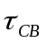;
- концентрация загрязняющих веществ в сточной воде, s_{i};
- концентрация токсических веществ, s_{Т}.
Основными технологическими параметрами, (управляемыми переменными), характеризующими эффективность процесса биохимической очистки, являются:
- массовая нагрузка на активный ил, L_{S};
- концентрация загрязнений на выходе аэратора, ;
- скорость потребления кислорода активным илом, 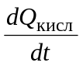;
- концентрация микроорганизмов в аэраторе, с_{x}.
Основными управляющими воздействиями, которые позволяют влиять на управляемые переменные, являются:
- расход воздуха, подаваемого в аэротенки, 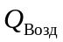;
- расход активного ила, подаваемого в аэротенки, 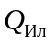.
Анализ процесса биохимической водоочистки позволяет выполнить его декомпозицию и выделить следующие основные технологические модули: аэратор, компрессорная станция, насосная установка. Рассмотрим основные соотношения, описывающие физические процессы в каждом технологическом модуле.
Наиболее сложным технологическим модулем является аэратор. Уравнение баланса массы микроорганизмов имеет вид
, (1)
где V – объем сточных вод; 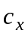 - концентрация микроорганизмов в аэраторе;
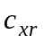 - концентрация микроорганизмов в возвратном иле; Q – входной поток (расход) сточных вод; 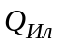 - поток (расход) возвратного ила; - удельный показатель гибели микроорганизмов;  - удельный показатель роста микроорганизмов, зависящий от концентрации загрязнений:
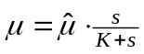, (2)
где 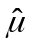 - максимальное значение показателя роста микроорганизмов;  - постоянный параметр, зависящий от конструкции аэратора; - концентрация загрязнений в аэраторе.
Уравнение баланса загрязнений в аэраторе можно записать в виде
, (3)
где - концентрация загрязнений во входном потоке сточных вод; - коэффициент воспроизводства.
Уравнение баланса массы растворенного в аэротенке кислорода можно записать в виде
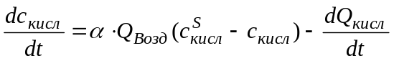, (4)
где 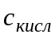- концентрация растворенного кислорода; - коэффициент растворимости кислорода; 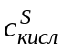 - равновесная концентрация кислорода в воде (концентрация насыщения).
Нагрузка на ил – это соотношение количеств поданных загрязнений и массы ила в единицу времени. За меру массы ила принимают 1г сухого вещества ила. За меру количества загрязнений принимают их количественные эквиваленты – биохимическое потребление кислорода (БПК), химическое потребление кислорода (ХПК). Нагрузка на ил является главной контролируемой величиной, оказывающей влияние, как на другие контролируемые параметры, так и регулируемые величины. Это означает, что при изменении нагрузки на ил окажутся различными: отношение максимальной скорости переноса кислорода к скорости его потребления клетками, удельный прирост ила на единицу величины БПК, относительный прирост ила относительно его количества в системе и другие зависимости.

Нагрузка на ил оценивается как общее количество органических загрязнений, поступающих в сооружение, отнесенное к общему количеству сухой массы беззольной части ила.
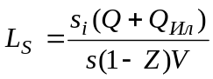, (5)
где Z – зольность ила.
Обеспечение иловой смеси кислородом должно соответствовать скорости его потребления. В свою очередь, концентрация активного ила в аэротенке обуславливает необходимую скорость подачи кислорода в аэротенк. Скорость потребления кислорода свидетельствует о степени активности активного ила и степени его регенерации. . На рис.3,а приведена зависимость скорости потребления кислорода от изменения относительной нагрузки на ил. Аналитически данная зависимость может быть описана следующим выражением (для условий очистных сооружений г. Донецка):
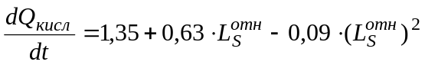. (6)

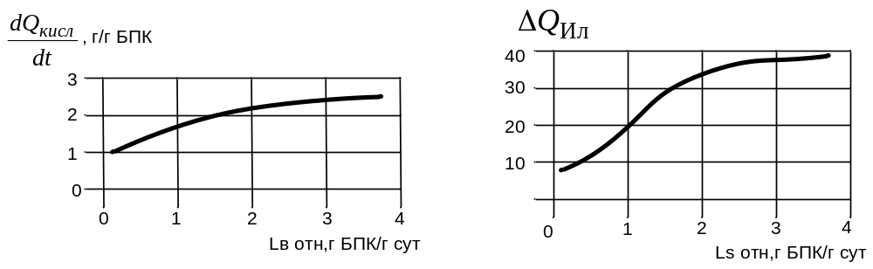
а) б)
Рисунок 3 – Зависимость скорости потребления кислорода (а) и удельного прироста активного ила (б) от изменения относительной нагрузки на ил.
Расход возвратного ила обеспечивает необходимое соотношение реагирующих масс активного ила и загрязнений в аэротенке, то есть массовую нагрузку на ил. Таким образом, эта характеристика процесса также является фактором поддержания массовой нагрузки на активный ил. Кинетика илового баланса при изменении нагрузки на ил (рис. 3,б) может быть выражена следующей зависимостью:
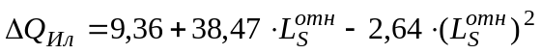. (7)
Таким образом, динамические свойства технологического модуля «аэратор» описываются совокупностью уравнений (1)-(7) с учетом зависимостей, приведенных на рис.3 которые определяются экспериментально для каждого конкретного аэратора.
Рассмотрим характеристики и особенности следующего технологического модуля – насосной установки (НУ). В состав насосной установки входит следующее технологическое оборудование: асинхронный электродвигатель, центробежный насос, трубопровод.
Наиболее приемлемым и эффективным способом управления асинхронным электродвигателем выступает изменение частоты питающего напряжения. Исходя из этого способа управления определено математическое описание модели приводного асинхронного электродвигателя [2]:
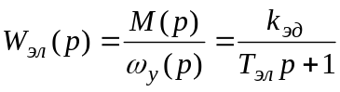, (8)
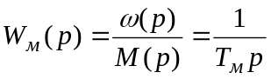, (9)
где М – момент на валу электродвигателя; М_{С} – момент сопротивления; ω – угловая скорость двигателя; ω_{у} – частота управляющего напряжения; k_{эд} − коэффициент передачи электродвигателя; T_{эл} − постоянная времени электромагнитных процессов в электродвигателе; T_{м} − механическая постоянная времени.
Используя полученные уравнения асинхронного электродвигателя, получаем структурную схему его модели, которая приведена на рис. 4.
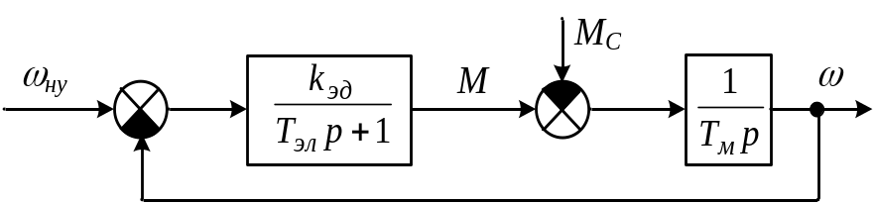
Рисунок 4 – Структурная схема модели асинхронного электродвигателя

Как правило, насос и трубопровод рассматривают как один объект, и с определенной долей точности аппроксимируют общую передаточную функцию в виде инерционного звена первого/второго порядка с запаздыванием [3]. В разветвленной гидросистеме это колебательное звено, в одиночных трубопроводах – апериодическое. В рассматриваемой насосной установке колебательные процессы слабо выражены, поэтому передаточная функция насоса и трубопровода может быть представлена в следующем виде:
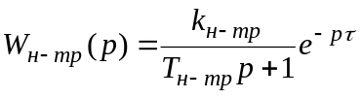 (10)
Параметры передаточной функции системы «насос – трубопровод» 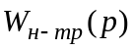 зависят от характеристик конкретного технологического оборудования [4], поэтому их, как правило, получают методами идентификации.
Таким образом, динамические свойства технологического модуля «насосная установка» описываются совокупностью передаточных функций (8)-(10) и моделью, приведенной на рис.4.
Рассмотрим характеристики и особенности последнего технологического модуля – компрессорной станции. Компрессорная станция состоит из нескольких компрессорных установок и трубопроводной системы. Компрессорная установка состоит из асинхронного электродвигателя и центробежного компрессора.
Приводной асинхронный электродвигатель компрессора описывается выше рассмотренными уравнениями (8),(9) и имеет структуру модели, представленной на рис. 4.
По аналогии с системой «насос – трубопровод», компрессор и воздухопровод можно рассматривать как один объект с общей передаточной функцией. Подача сжатого воздуха в аеротенки осуществляется от компрессорной станции магистральным воздухопроводом, и распределяется по секциям аэротенка разводными воздухопроводами и стояками [1]. Таким образом, имеем разветвленную воздухопроводную систему, что приводит к описанию системы «компрессор-воздухопровод» в виде инерционного звена второго порядка с запаздыванием:
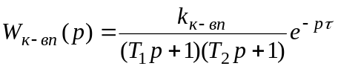. (11)
Параметры передаточной функции системы «компрессор-воздухопровод» 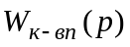 зависят от характеристик конкретного технологического оборудования [4], их, как правило, получают методами идентификации.
Таким образом, динамические свойства технологического модуля «компрессорная станция» описываются моделью, приведенной на рис.4 и передаточной функцией (11).
В результате анализа и обобщения вышеизложенного материала выполнен синтез структуры модели процесса биохимической водоочистки (рис.5).

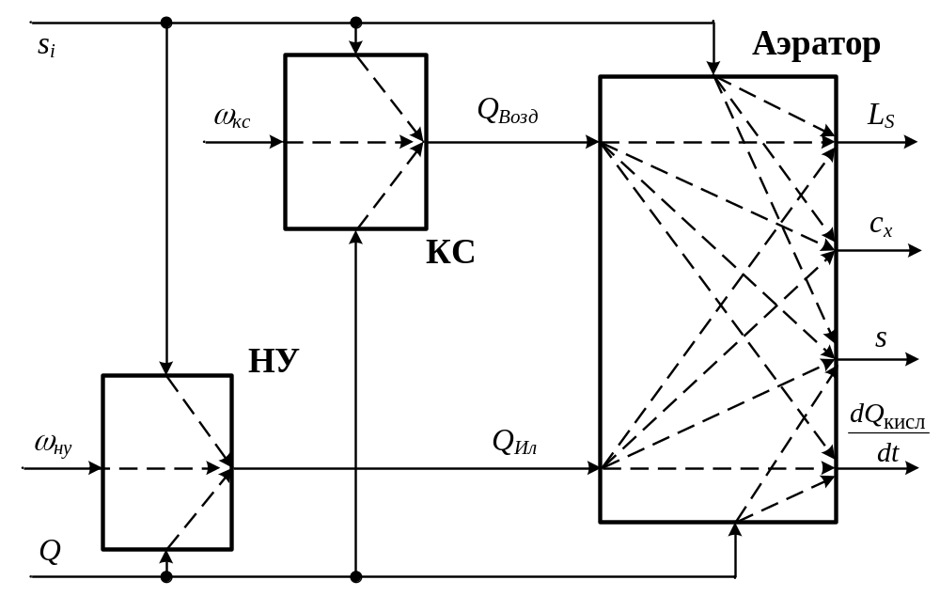
Рисунок 5 - Структура модели процесса биохимической водоочистки
НУ – насосная установка; КС – компрессорная станция

Полученная модель (рис.5) описывает процесс биохимической водоочистки при выбранных управляемых (выходных) переменных, управляющих и возмущающих воздействиях, а также учитывает связность параметров технологических модулей.
Выводы.
- Выполненный анализ процесса биохимической водоочистки позволил выделить основные технологические модули, влияющие на эффективность функционирования данного объекта: аэратор, насосная установка, компрессорная станция.
- Наиболее сложным технологическим модулем является аэратор. Динамические процессы в данном технологическом модуле описываются совокупностью взаимосвязанных нелинейных уравнений.
- Процесс биохимической водоочистки с использованием вышеизложенных принципов может быть представлен универсальной многомерной моделью, учитывающей взаимосвязь параметров технологических модулей.
- Применение данной модели позволяет получить динамические характеристики данного объекта управления по требуемым каналам взаимодействия, а также формализовать процесс синтеза системы автоматического управления процессом биохимической водоочистки.
Литература
- Жмур Н.С. Технологические и биохимические процессы очистки сточных вод на сооружениях с аэротенками. М., Акварос, 2003.- 512с.
- Башарин А.В., Новиков В.А., Соколовский Г.Г. Управление электроприводами: Учебное пособие для вузов. — Л.: Энергоиздат. Ленингр. отд-ние, 1982. — 392 с., ил.
- Гликман Б.Ф. Математические модели пневмогидравлических систем. – М.: Наука,1996.-368 с., ил.
- Черкасский В.М. Насосы, вентиляторы, компрессоры: Учебное пособие для вузов. – М: Энергоатомиздат, 1984. – 316с.
Abstract
Fedyun R.V., PopovV.A., Naydyenova T.V. Principles of construction the dynamic model of the process a biochemical water treatment. The analysis of technological process for biochemical water treatment is executed as a management object. The guided variables of process a biochemical water treatment are certain, and similarly managing and revolting influences. The decoupling of process a biochemical water treatment is made on the technological modules. The structure of model a process biochemical water treatment is grounded taking into account the compendency of parameters for the technological modules.
Keywords: biochemical water treatment, technological parameters, mathematical model, technological modules, compressor station, pumping setting, aerator.
Анотація
Р. В. Федюн, В. А. Попов, Т. В. Найдьонова. Принципи побудови динамічної моделі процесу біохімічного водоочищення. Виконано аналіз технологічного процесу біохімічного водоочищення як об'єкта управління. Визначено керовані змінні процесу біохімічного водоочищення, а також керуючі та збурюючі впливи. Зроблено декомпозицію процесу біохімічного водоочищення на технологічні модулі. Обґрунтовано структуру моделі процесу біохімічного водоочищення з урахуванням зв'язності параметрів технологічних модулів.
Ключові слова: біохімічне водоочищення, технологічні параметри, математична модель, технологічні модулі, компресорна станція, насосна установка, аератор.
Здано в редакцію Рекомендовано до друку
30.03.2010р. д.т.н., проф. Скобцов Ю.О.

